设计目的

1. 熟练掌握HTML在组织结构上的优势。

2. 熟练掌握CSS在网页布局中的应用。

3. 学习Web标准及浏览器的兼容性。

设计步骤

1.功能性需求分析

该网站共有3个页面，其中每一个页面的屏幕截图及主要功能如下。

1. 首页：

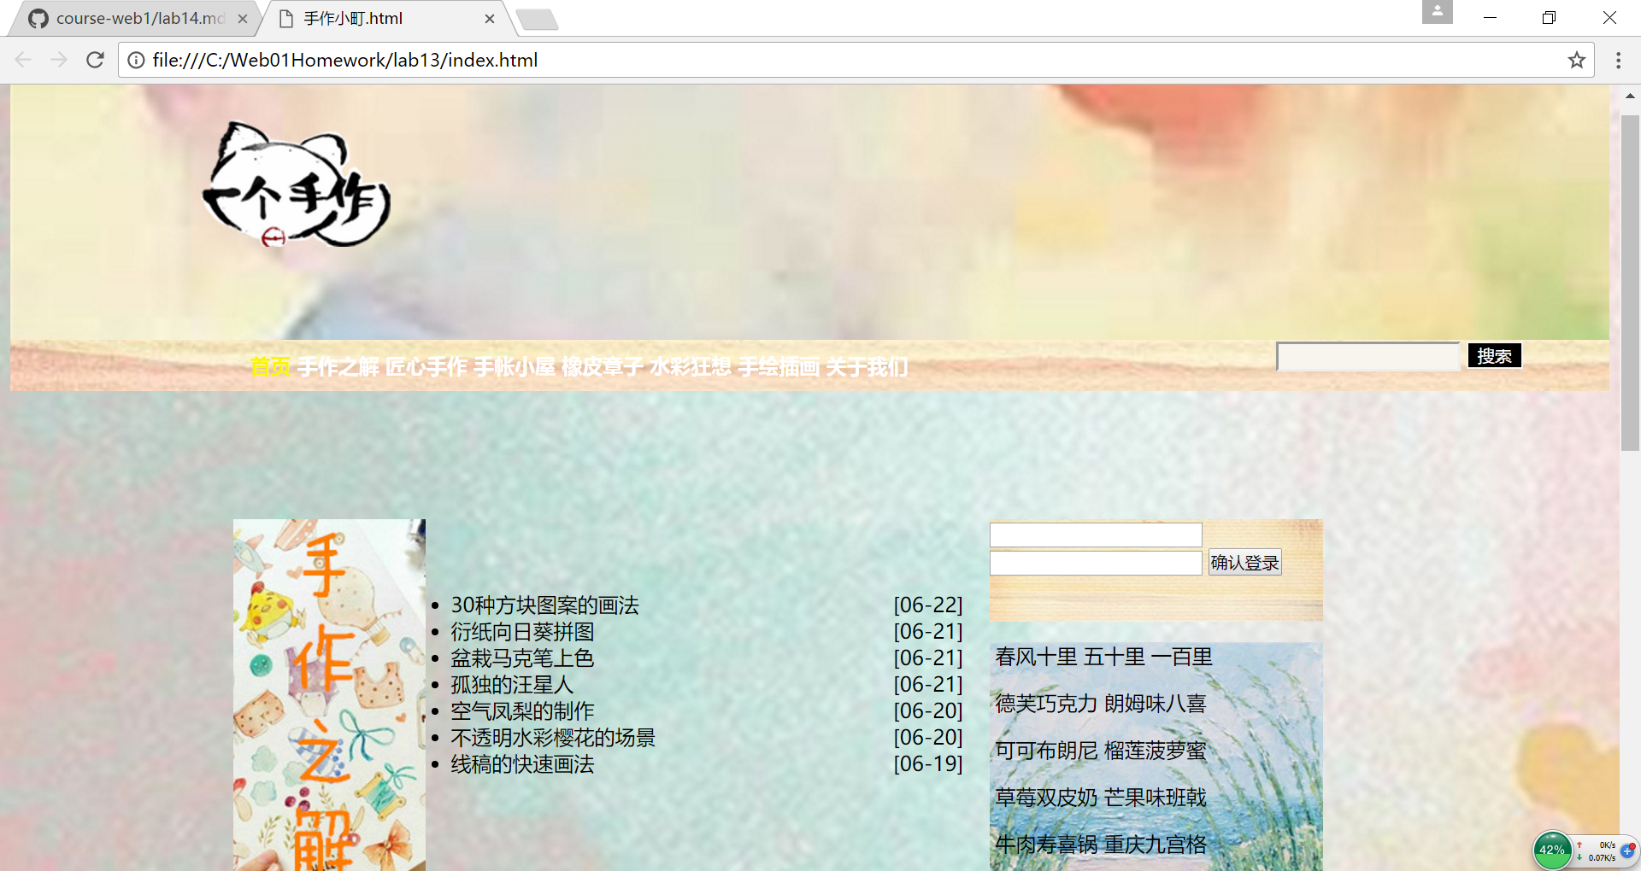

1. 列表页：

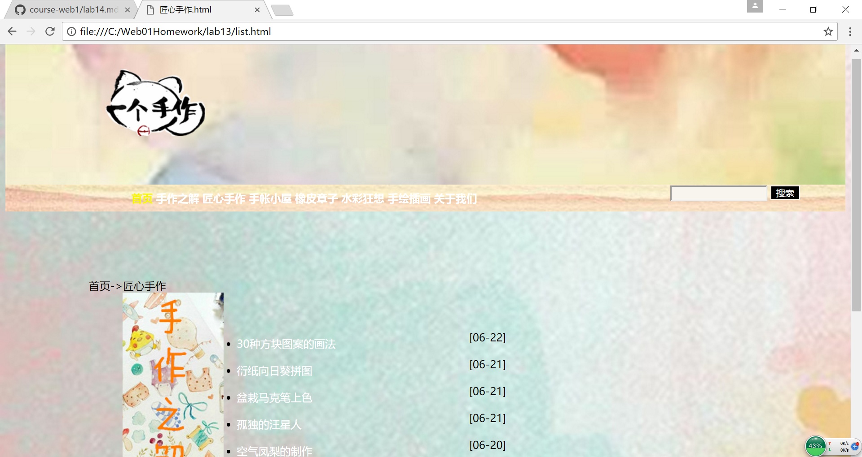

1. 内容页：

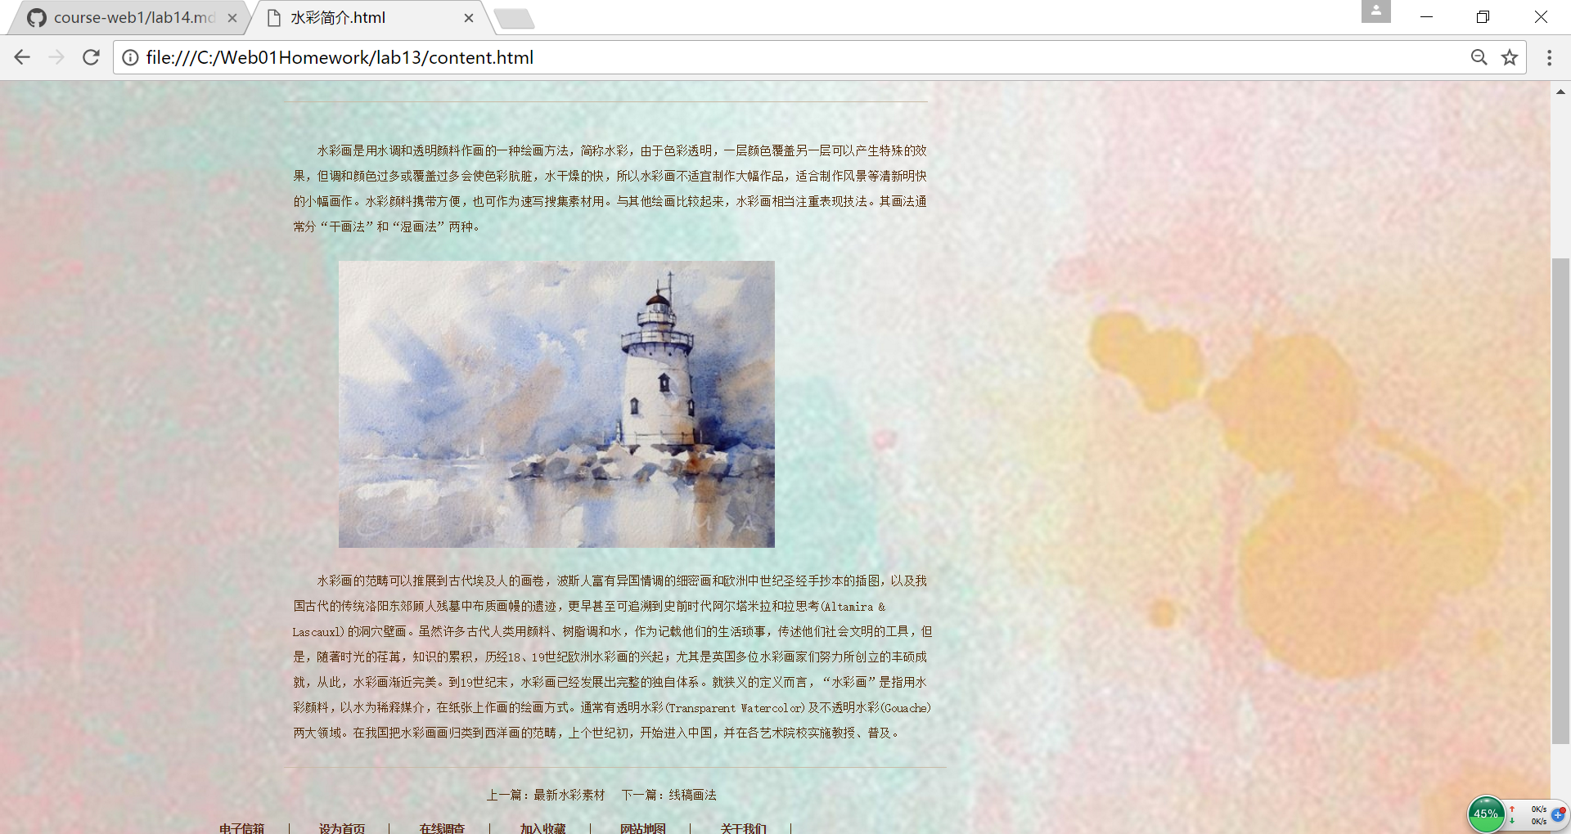

2. 搜集网站素材：百度百科图片以及图片的收集

3. 建立网站代码目录结构

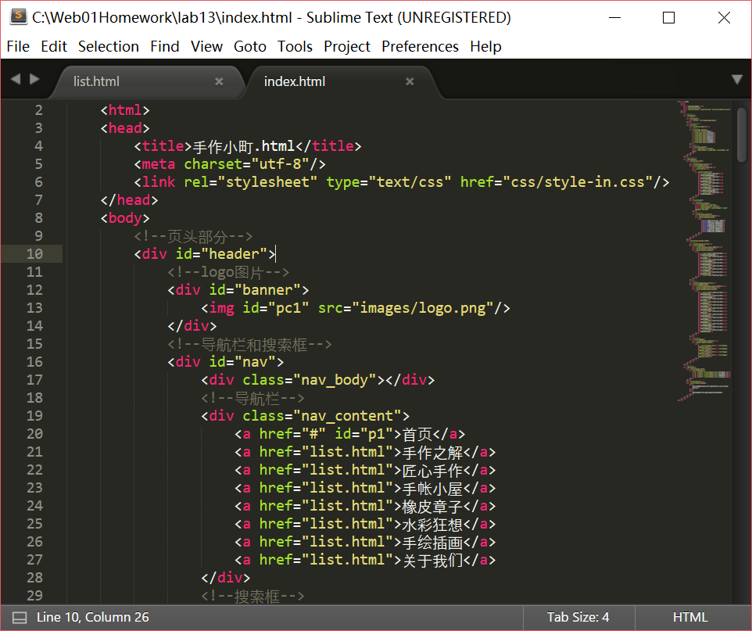

4. 编写HTML代码

（1） 首页部分：

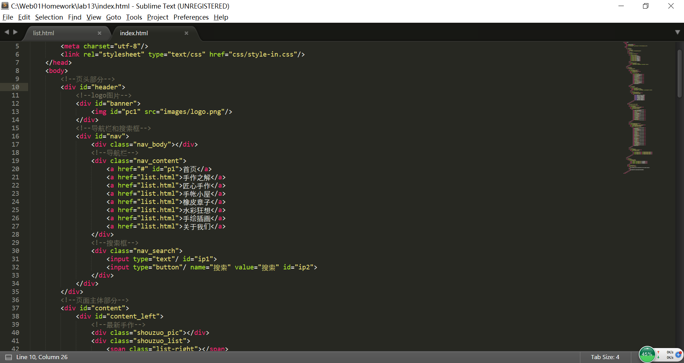

1. 列表页：

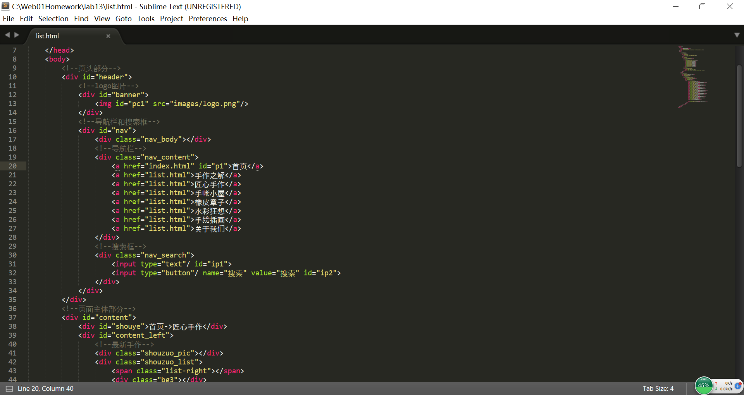

1. 内容页：

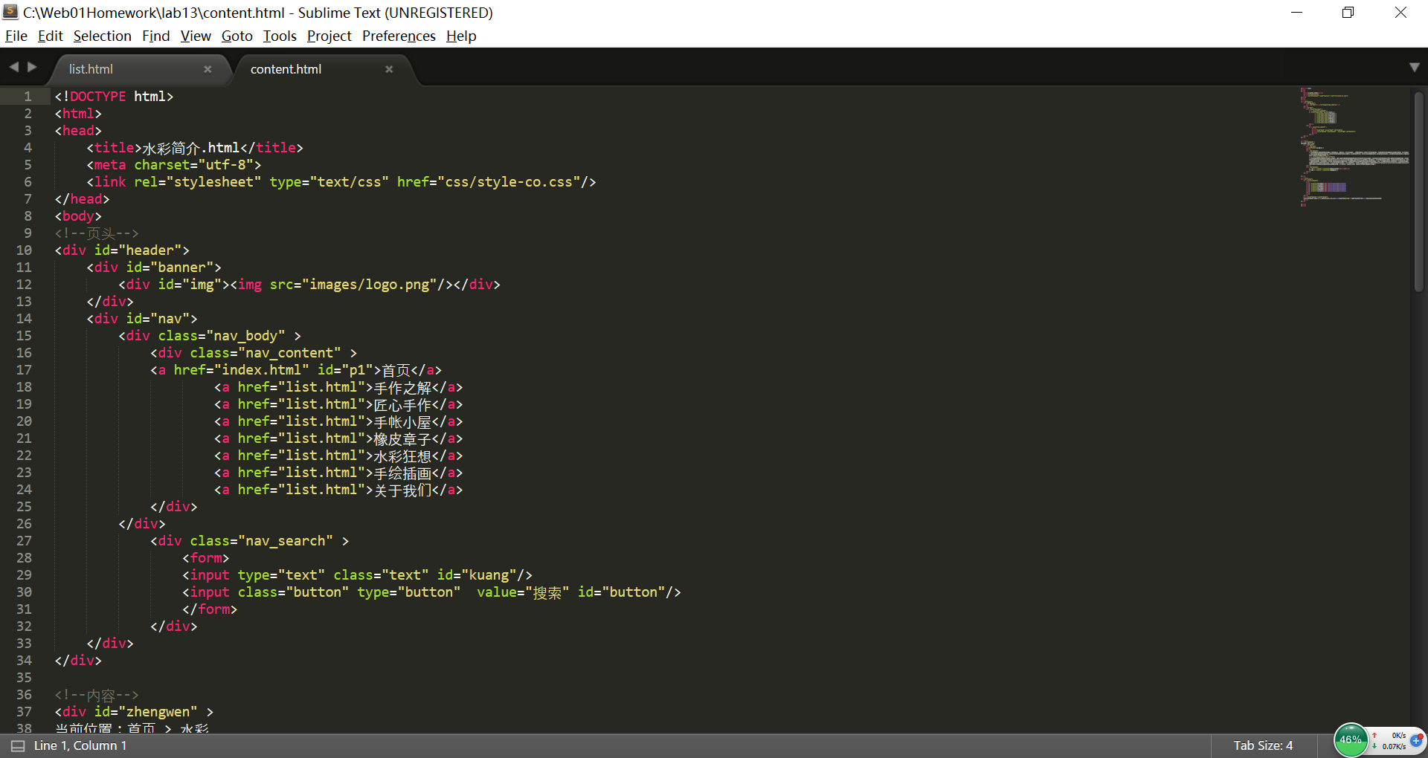

5. 编写CSS布局及样式

（1） CSS布局：利用float和盒子的自身属性进行整体布局。

6. 调试浏览器兼容性：未发现兼容性问题

问题记录

1. 问题表现：盒子经过浮动后位置较难掌握，使用float定位，margin辅助调整盒子位置。

2. 问题表现：图片大小与盒子大小不相适应。

设计总结

1. 需求分析：在设计网站时需要将模块划分清晰，使结构一目了然。

2. 编写HTML代码的经验：html负责写整体内容。

3. CSS布局的经验：共用的样式一定要通过外部引用css来写，减少冗余，命名要清晰且页面之间统一，便于修改。设置好页面效果，方便设置盒子位置的布局。

4. 设置CSS样式经验：以浏览者的角度来看，结合观感。重点部分需要突出（放在视线集中的位置），次要部分需要不显眼。

5. Sublime Text使用经验：缩进非常重要，且属性及图片等命名需一目了然，便于设置URL及在CSS中编写属性。

课程小结

1. HTML内容：

html主要用途是构建页面内容，如文字，列表，图片，表单，表格等。所以一般减少使用html自带样式。

2. CSS内容：

css是用来修饰html网页，增加内容的可读性。大量使用外部样式单独列出这个页面的样式利于html和css文件的对照和修改，便于同一网站页面间的样式统一。

3. 网上参考的内容：

图片的编辑调整以及颜色代码

参考文献

1. 百度百科：水彩的简介

http://baike.baidu.com/link?url=1ec1zg9qyrHUTD57SgPfOS3DM2daht2LdgQr5xD3_7f26j86kyWI7bp7TC5UO7-2fQaYcy-G7QqbYg4Nl-9dOP2Tp88QvYnN-7bmqvttEbK